Trabajo N°1 Desarrollo Personal

Superando mis dificultades
personales

Nombre:
CURSO: 6° Básico ____ | Fecha:
Puntaje ideal: 17 puntos |  | Puntaje real: _____puntos | Nota:
OA: Identificar dificultades personales e idear estrategias de mejora.
Instrucciones:
- El trabajo es estrictamente individual y debe ser enviado por correo a su profesor jefe.
- Plazo para la entrega lunes 30 de abril.

- ¡¡¡Este árbol eres tú!!! Escribe en cada rectángulo una característica que reconozcas de ti. Anota CUATRO positivas (fortalezas) y CUATRO negativas (debilidades). (8 puntos).

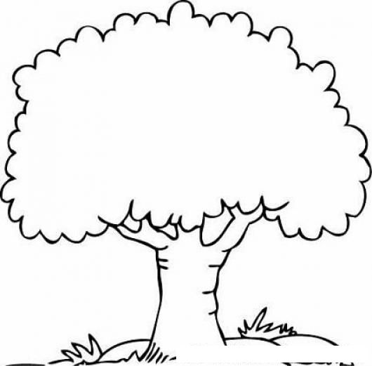

2. Tomando en cuenta las debilidades detectadas en el ítem 1 escribe una dificultad o un aspecto por superar en el ámbito familiar, escolar y social. Por ejemplo: “Me cuesta obedecer a mis padres”, “me cuesta concentrarme en clases”, “quiero ser más generoso con mis amigos”; para cada uno señala una propuesta de superación y las acciones necesarias para lograrlo (9 Puntos).

 | ASPECTO POR SUPERAR | PROPUESTA DE SUPERACIÓN | ACCIONES NECESARIAS
Ámbito familiar

Ámbito escolar

Ámbito social

